**Klasa V**

**TEMATY LEKCJI Z JĘZYKA POLSKIEGO**

**KLASA V**

**8.06. - 10.06.2020r.**

Kontakt z nauczycielem – [b.alina20@o2.pl](mailto:b.alina20@o2.pl)

Zadania należy wykonać do 8.06.- 10.02020r.

T: Jesteśmy ekspertami od mitów greckich. (1)

p. 321-…

1. Wykonaj zadanie 1. i 3.s.321 oraz 5. i 6.s.324.

T:Mitologiczne potyczki językowe. (1)

zeszyt ćwiczeń s.15-20

1. Wykonaj zadania ze s.15, 5.s.17, 7.,s.18.oraz 8.,s.19

**Możesz wykonać dowolne zadanie z ćwiczenia, które nie jest obowiązkowe.**

T: Co podpowiada nam wyobraźnia? Z. Herbert *Pudełko zwane wyobraźnią. (1)*

p.330-…

1. Przyjrzyj się fotografiom ze s.330 i napisz za pomocą wyrażeń , zwrotów i wyrazów, co Twoim zdaniem przedstawiają.

a) np. powódź, rzeka Lete…………………………………………………………………………..

b) susza, pustynia………………………………………………………………………………………

**To są tylko przykłady – Ty możesz mieć zupełnie inne skojarzenia.**

1. Przeczytaj uważnie wiersz ze s., następnie wykonaj zadania 1-4s.332.

**MATEMATYKA - KLASA V**

Witam serdecznie, zaczynamy nowy temat.

Zapiszczcie w zeszycie temat: **„Siatki graniastosłupów prostych”.**

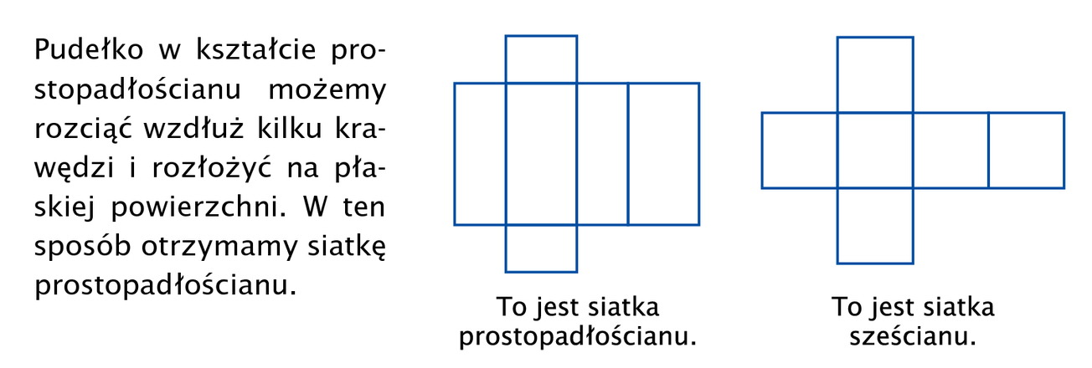

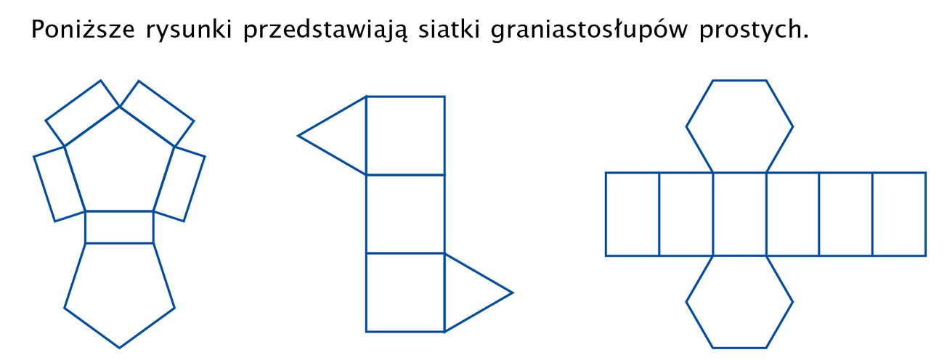

Obejrzyj uważnie filmy : <https://www.youtube.com/watch?v=PbpoXxkLUE4>

<https://www.youtube.com/watch?v=CjEV0wfj5Ng>

Zadania na utrwalenie tematu (tych zadań nie przesyłamy)

Ćwiczenia str. 116-117 zad 1, 2, 3 .

Kolejnym tematem lekcji jest: **„Pole powierzchni graniastosłupa prostego” - z**apiszcie go w zeszycie.

Przeczytaj uważnie:

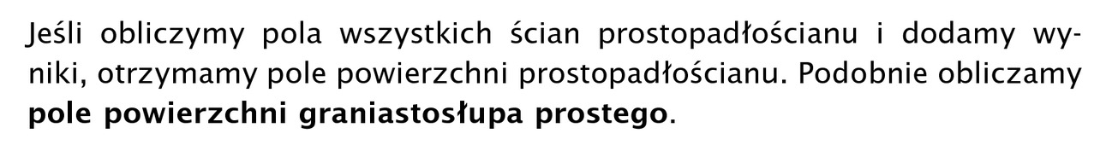

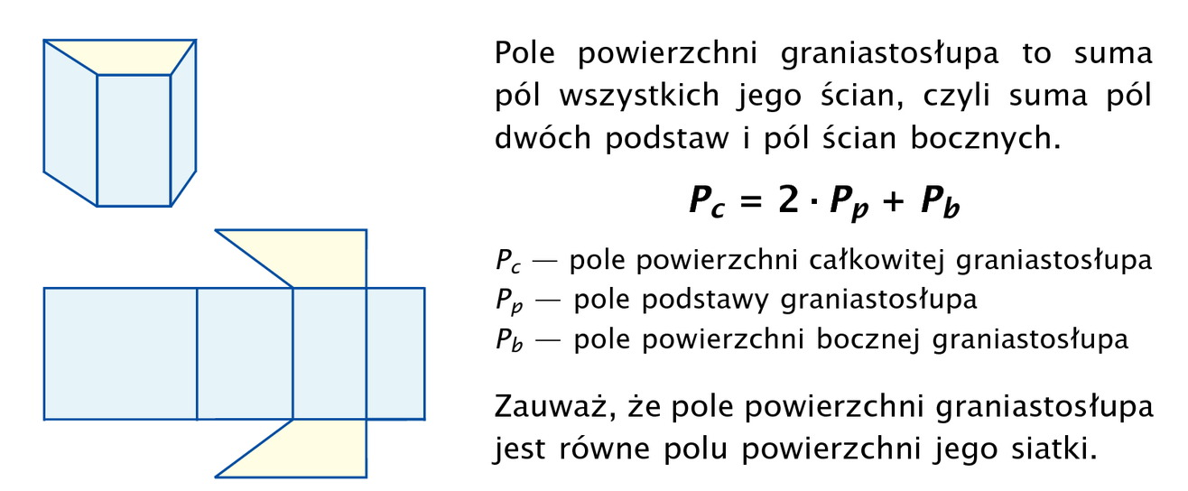



Obejrzyj uważnie filmy : <https://www.youtube.com/watch?v=4X4U8xkgZx0&t=54s>

Zadania na utrwalenie tematu (tych zadań nie przesyłamy)

Ćwiczenia str.118 zad 1, 3 i 4.

**Uwaga zadanie 2 z ćwiczeń str. 118 jest na ocenę, to i tylko to zadanie macie przesłać na e-mail:** [**wojciechhoffmann2020@wp.pl**](mailto:wojciechhoffmann2020@wp.pl) **do 10.06.2020r.**

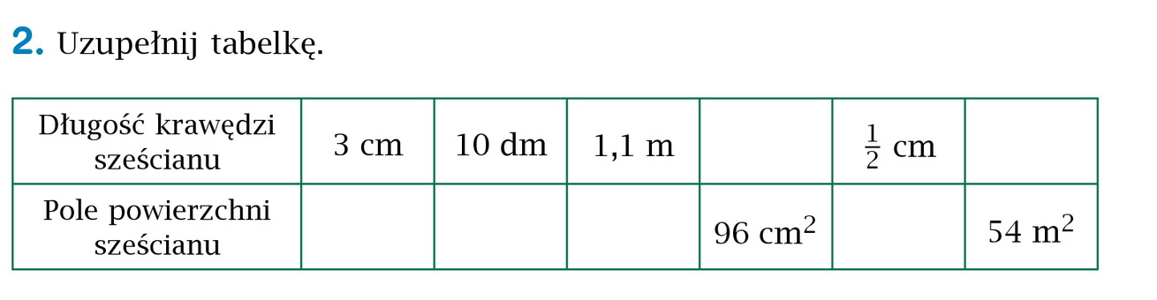

Informatyka do klasy V

8.06.2020 r.

Temat: Zasady zachowania się pieszego. Podr. str. 126-127. Wykonaj zad. 6 str. 127

Zadaną pracę domową proszę przesłać na niżej podany e-mail.

E-mail: [alinalapaj@poczta.onet.pl](mailto:alinalapaj@poczta.onet.pl)

**JĘZYK NIEMIECKI – klasa 5**

**Zadania na ten tydzień (08 – 10.06)**

Witam was drodzy uczniowie!

Kolejne 3 lekcje przez nami. Proszę notować wszystkie tematy w zeszycie oraz wszystko to, co zaznaczę, że jest konieczne.

**Thema: Odmiana czasowników nieregularnych – powtórzenie.**

Tym razem przypomnimy trochę gramatyki.

Odmiana czasowników **regularnych** jak wiecie polega na dodaniu właściwej końcówki do każdej z osób.

Tak to wyglądało (na przykładzie czasownika ***schreiben***):

***schreib~~en~~* –** od bezokolicznika czasownika odrzucamy końcówkę **–en** i do reszty, która pozostaje (bez zmian) dodajemy poniższe końcówki osobowe:

**ich schreibe wir schreiben**

**du schreibst ihr schreibt**

**er/ sie/ es schreibt sie/ Sie schreiben**

Podawałam też śmieszne zdania, aby łatwiej było zapamiętać zestaw końcówek:

- do l.poj ( **E**wa **st**raszy **T**omka.)

- do l.mn. (**En**ergia **t**worzy **en**ergię.)

Poznaliście również odmianę czasowników **nieregularnych.** Jak sama nazwa wskazuje odbiegają od reguły zwykłej odmiany. W odmianie otrzymywały końcówki osobowe, ale następowała też zmiana samogłoski w temacie czasownika przy 2 i 3 os. l.poj, czyli przy „du” i „er/ sie/ es”. **Pamiętajcie zmiana samogłoski dotyczy tylko 2 i 3 os. liczby pojedynczej.**

Czasowniki nieregularne dzieliliśmy na 3 grupy, ze względu na możliwe zmiany samogłoski:

1. **e→i** (np. treffen, helfen, geben, essen, sprechen, nehmen)
2. **e→ie** (np. lesen, sehen)
3. **a→ä** (np. fahren, schlafen, backen, laufen)

Polecam obejrzeć filmik, który przypomni to co wyjaśniałam na lekcjach: <https://www.youtube.com/watch?v=lawZBqQeVbY>

Jak wyglądają w odmianie poszczególne grupy:

1. np. helf~~en~~

**ich helfe wir helfen**

**du hilfst ihr helft**

**er/ sie/ es hilft sie/ Sie helfen**

1. np. les~~en~~

**ich lese wir lesen**

**du liest ihr lest**

**er/ sie/ es liest sie/ Sie lesen**

1. fahr~~en~~

**ich fahre wir fahren**

**du fährst ihr fahrt**

**er/ sie/ es fährt sie/ Sie fahren**

Poćwiczcie odmianę czasowników w praktyce, wykonajcie ćwiczenia online, które możecie sami sprawdzić po wykonaniu:

1. <https://niemiecki.ang.pl/cwiczenia/592>
2. <https://niemiecki.ang.pl/cwiczenia/1551/czasowniki-nieregularne-odmiana>

Do tej lekcji nie ma zadania domowego do odesłania.

**Thema: Wie spät ist es?**

Przypomnimy sobie określanie i podawanie czasu w języku niemieckim.

Pamiętacie jak zapytać o godzinę? Poznaliśmy dwa pytania:

- **Wie viel Uhr ist es? –** Która jest godzina?

- **Wie spät ist es? –** Która jest godzina?

Do określania przyda się znajomość **liczebników**, ale chyba z tym nie macie problemu. Kto nie pamięta tu może znaleźć wskazówki:

<https://podstawyniemieckiego.pl/liczby-po-niemiecku/>

lub we filmiku: <https://www.youtube.com/watch?v=1xteuELA4JA>

Oprócz liczebników potrzebne nam były słówka:

**vor – przed**

**nach – po**

**halb – w pół do**

**ein Viertel – kwadrans**

Czas możemy określać na dwa sposoby: **oficjalny i nieoficjalny.**

Tutaj znajdziecie coś dla przypomnienia:

- <https://podstawyniemieckiego.pl/godziny-po-niemiecku/>

- <https://www.nauka-niemieckiego.net/slownictwo-niemieckie/godziny-po-niemiecku/>

Teraz przypomnijmy przykłady obydwu sposobów np. Jest godzina 10:20.

**OFICJALNIE**: **Es ist zehn Uhr zwanzig.** – Jest dziesiąta dwadzieścia.

Podajemy najpierw godzinę, a potem ile minut.

**NIEOFOCJALNIE**: **Es ist zwanzig nach zehn.** – Jest dwadzieścia po dziesiątej.

Podajemy najpierw ile minut po/ przed, a potem godzinę.

Inne przykłady nieoficjalnego określania czasu dla przypomnienia:

11:30 – Es ist halb zwölf. – Jest w pół do dwunastej.

9:10 – Es ist zehn nach neun. – Jest dziesieć po dziewiątej.

7:50 – Es ist zehn vor acht. – Jest za dziesięć ósma.

12:45 – Es ist Viertel vor eins. – Jest kwadrans przed pierwszą.

13:35 – Es ist fünf nach halb zwei. – Jest pięć po w pół do drugiej.

17:25 – Es ist fünf vor halb sechs. – Jest za pięć w pół do szóstej.

**Zad. 1**

Odnajdź i przypisz właściwe słowne określenie dla następujących godzin. Jedno określenie jest zbędne. Godziny podano oficjalnie i nieoficjalnie. Czytaj uważnie!

Dopasowane pary przepisz do zeszytu.

1. 10:45 a) Es ist fünf vor halb zwölf.
2. 6:50 b) Es ist halb neun.
3. 8:35 c) Es ist zwei Uhr zehn.
4. 20:30 d) Es ist Viertel nach zehn.
5. 14: 10 e) Es ist fünf nach halb neun.
6. 11: 25 f) Es ist zehn vor sieben.

g) Es ist Viertel vor elf.

Wykonane zadanie prześlij na adres: [eprzestacka2@wp.pl](mailto:eprzestacka2@wp.pl) do 12.06

**Thema: Czasowniki modalne.**

Znów trochę gramatyki. Poznaliśmy szczególną grupę czasowników, które nazywane są **modalnymi.**

Wiemy o nich tyle, że nie wyrażają żadnej konkretnej czynności. Podobnie jak w języku polskim, te czasowniki dają znać „jak” coś się robi:

* „Ich **muss** Deutsch lernen” (“Muszę uczyć się niemieckiego” – „muss” daje znać, że musisz się uczyć)
* “Ich **will** Deutsch lernen” (“Chcę uczyć się niemieckiego”- „will” daje znać, że chcesz się uczyć)

Jak widzisz, **dzięki czasownikom modalnym zmienia się znaczenie czasownika „lernen”** – raz nauka jest z przymusu, a raz z chęci ☺

Czasowniki modalne określają stosunek osoby mówiącej do treści jej wypowiedzi. Czasownik modalny w formie osobowej oraz drugi czasownik w bezokoliczniku (czasownik główny zdania) tworzą razem orzeczenie.

Czasownik modalny stoi w zdaniu oznajmującym zawsze na drugim miejscu, natomiast czasownik główny na końcu zdania w bezokoliczniku,

np.: Ich **muss** meine Hausaufgaben **machen.**

Jakie czasowniki modalne poznaliśmy: (to jeszcze nie wszystkie, ale poznacie je później)

**können – móc, umieć, potrafić**

**müssen – musieć**

**mögen – lubić**

**dürfen – mieć pozwolenie (**móc za pozwoleniem**)**

Do modalnych zaliczamy też **„möchten – chciećby”**

Tutaj przypominam ich odmianę w czasie teraźniejszym:

|  |  |  |  |  |
| --- | --- | --- | --- | --- |
|  | **können** | **müssen** | **mögen** | **dürfen** |
| ich | kann | muss | mag | darf |
| du | kannst | musst | magst | darfst |
| er/sie/es | kann | muss | mag | darf |
| wir | können | müssen | mögen | dürfen |
| ihr | könnt | müsst | mögen | dürfen |
| sie/Sie | können | müssen | mögen | dürfen |

Zwróćcie uwagę na pewne szczegóły odmiany, charakterystyczne dla czasowników modalnych:

- w większości z nich zmienia się samogłoska w odmianie dla liczby pojedynczej (zaznaczona na czerwono w tabeli)

- 1 i 3 osoba l. poj. mają zawsze tę samą formę odmiany (bez żadnej końcówki)

- liczba mnoga jest bez zmian, regularnie odmieniana.

Tutaj macie wyjaśnioną różnice pomiędzy **können**  i **dürfen:**

<https://www.youtube.com/watch?v=vscEyYBDiFY>

Tutaj trochę teorii dla tych co wolą słuchać i oglądać niż czytać: <https://www.youtube.com/watch?v=fyXc2RYZc_U>

Teraz trochę ćwiczeń utrwalających.

**Zad. 1**

Uzupełnij zdania właściwą formą osobową czasowników modalnych podanych w nawiasach. Przypominam, że by wybrać poprawną formę musicie określić, o której osobie mowa jest w zdaniu.

1. ………………….... du gut Englisch sprechen? (**können)**
2. Hier ……………..…… wir nicht fotografieren. (**dürfen)**
3. ………………….… ihr zu Hause helfen? (**müssen)**
4. Martin ………..………… Gitarre spielen. (**können)**
5. Meine Eltern ………………………. keine Pizza essen. (**mögen)**
6. Herr Schmidt ……………………… zum Arzt gehen. (**müssen)**

Wykonane zadanie proszę przesłać na adres: [eprzestacka2@wp.pl](mailto:eprzestacka2@wp.pl) do 12.06

Pozdrawiam serdecznie!

**Kl. V**

Geografia

„Strefy klimatyczne i krajobrazowe”

Obejrzyj film

<https://www.youtube.com/watch?v=6Bnju1ifXas>

Jeżeli masz podręcznik przeczytaj temat w podręczniku. Wykonaj ćwiczenie 6 strona 67 i prześlij mi je do dnia 08.06. na maila [wieslawa.gomulka@interia.pl](mailto:wieslawa.gomulka@interia.pl)

**RELIGIA - KLASA V**

Przed nami krótki tydzień pracy, długi czas odpoczynku ☺ nie zapomnijmy też, że w tym czasie przypada ważny dzień w roku – Boże Ciało . Przełammy nasz strach przed wirusem i weźmy udział w tej ważnej uroczystości.

08.06.2020 – **OPATRZNOŚĆ BOŻA CZUWA NAD NAMI.**

<https://view.genial.ly/5ec67606ad9c9e0d8e204d8a/presentation-boza-opatrznosc-czuwa-nad-nami?fbclid=IwAR2DK1mKcygqgO8LZrb8NVqRO9fJAlWmN8Vsc8PxISB6qban3nkgr_-NzMQ>

10.06.2020 – **UROCZYSTOŚĆ NAJŚWIĘTSZEGO CIAŁA I KRWI CHRYSTUSA – BOŻE CIAŁO.**

<https://view.genial.ly/5eada2f3eacf4c0d6716d212/presentation-boze-cialo?fbclid=IwAR3JssxLTLnhANZ17x4aHbbCph8YqyrQKebFkVs3r2Su2sOf63PykYIXAQ4>

Zachęcam do udziału w procesji Bożego Ciała.

[iwonajagodzinska@gmail.com](mailto:iwonajagodzinska@gmail.com)

Tel. 609-595-623

NOTATKA DO ZESZYTU

Katecheza

Temat : **Uroczystość Najświętszego Ciała i Krwi Chrystusa – Boże Ciało.**

1.Uroczystość Najświętszego Ciała i Krwi Chrystusa, w tradycji zwana Bożym Ciałem, to jedno z najważniejszych świąt obchodzonych w kościele rzymskokatolickim. W Polsce Boże Ciało obchodzone jest od 1320r. Jest to święto ruchome, obchodzone 60 dni po Wielkanocy.

**TECHNIKA KLASA V**

Zadanie na ten tydzień

**Temat: ABC zdrowego życia - przygotowujemy zdrowe sałatki.**

Bardzo proszę o samodzielne przygotowanie zdrowej sałatki - oczywiście pod kontrolą rodziców lub opiekunów.

Przepisy można znaleźć w książkach kucharskich lub internecie.

Przesyłajcie proszę zdjęcia i krótki opis z jakich zdrowych produktów ją wykonaliście na pocztę e- mail nauczyciel_w-f@wp.pl

Z góry dziękuję , życzę powodzenia i miłej pracy.

Życzę smacznego !

**WYCHOWANIE FIZYCZNE KLASA V**

Drodzy uczniowie.

Dziękuję za sumienne wykonywanie ćwiczeń i codzienną aktywność fizyczną.

Cały czas prowadzimy dzienniczki i na koniec tygodnia wysyłamy je na pocztę

e- mail nauczyciel_w-f@wp.pl

Bardzo dziękuje za zdjęcia i krótkie filmiki, które obrazują wasze poczynania.

**UWAGA: korzystamy z platformy e-Wychowanie Fizyczne**

**Lekcje WF w domu.**

**Pod każdym tematem znajduje się link do zajęć, które należy wykonać.**

**Po zrealizowaniu lekcji na platformie z prawej strony w rubryce (wiadomość dla nauczyciela) w miejsce dane ucznia: wpisujemy swoje imię i nazwisko a w miejscu na wiadomość:** **WYKONANE, następnie zaznaczamy WYŚLIJ**

W tym tygodniu 3 tematy do zrealizowania :

1. Pomiar i omówienie tętna

https://ewf.h1.pl/student/?token=RjKFDNDVd3id8EOcCgHcvr5eghOkqdL5zYLitJrtOxYRyTIwqZ

2. Ćwiczenia przygotowujące do biegu przez płotki

https://ewf.h1.pl/student/?token=8d1iJ1vZdRZ4EgwdcQkb4tqLYpFYocE4BFSPjBqL0TsEN4oJ2V

3. Nauka przekazania pałeczki w biegu sztafetowym

https://ewf.h1.pl/student/?token=bg0CweRUJGpOCYfZwObGLDpb9zRzLTTI1P09XCHe2Q6xdxm8l5

**życzę powodzenia pozdrawiam**

**---------------------------------------------------------------------------------------------**